**1.**Найдите корни уравнения: 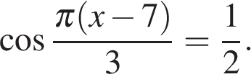 В ответ запишите наибольший отрицательный корень.

**2.**Решите уравнение 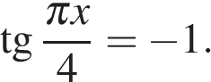 В ответе напишите наибольший отрицательный корень.

**3.**Решите уравнение 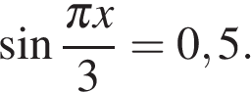 В ответе напишите наименьший положительный корень.

**4.**а) Решите уравнение 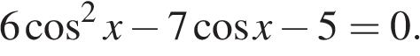

б) Укажите корни, принадлежащие отрезку https://ege.sdamgia.ru/formula/6d/6df25ba6b644c7091aa6c7042a1a6ef7p.png

**5.**а) Решите уравнение 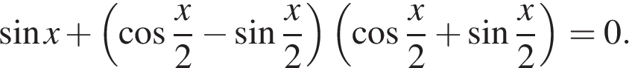

б) Укажите корни этого уравнения, принадлежащие промежутку 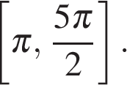

**6.**а) Решите уравнение 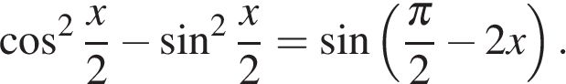

б) Укажите корни уравнения, принадлежащие отрезку 

**7.**Дано уравнение 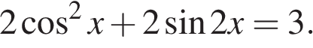

а) Решите данное уравнение.

б) Укажите корни данного уравнения, принадлежащие промежутку 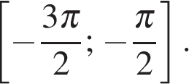

**8.**а) Решите уравнение 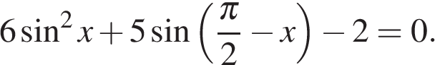

б) Найдите все корни этого уравнения, принадлежащие отрезку 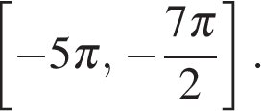

**9.**а) Решите уравнение 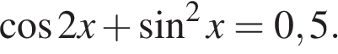

б) Найдите все корни этого уравнения, принадлежащие отрезку 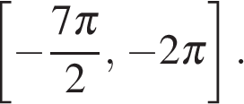

**10.**а) Решите уравнение 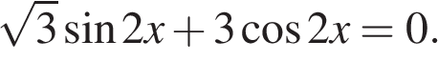

б) Найдите все корни этого уравнения, принадлежащие отрезку 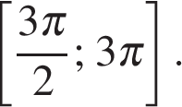

**11.**а) Решите уравнение 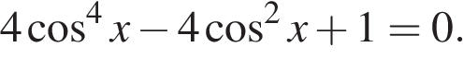

б) Найдите все корни этого уравнения, принадлежащие отрезку https://ege.sdamgia.ru/formula/4a/4a1a83ded4077dce115b6b8fb63f1e7dp.png

**12.**а) Решите уравнение 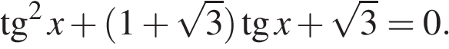

б) Укажите корни этого уравнения, принадлежащие отрезку 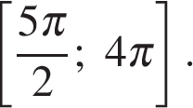

**13.**а) Решите уравнение 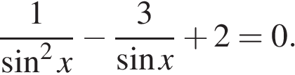

б) Укажите корни этого уравнения, принадлежащие отрезку 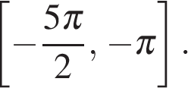

**14.**а) Решите уравнение 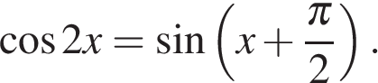

б) Найдите корни этого уравнения, принадлежащие промежутку https://ege.sdamgia.ru/formula/44/44a003d193758c3f33d593df6e7eeaebp.png

**15.**а) Решите уравнение https://ege.sdamgia.ru/formula/22/22804629475909d495c634a24eb54c69p.png

б) Найдите все корни уравнения, принадлежащие отрезку 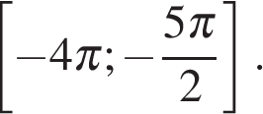

**16.**а) Решите уравнение 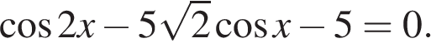

б) Укажите корни этого уравнения, принадлежащие отрезку 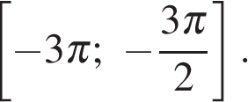

**17.**а) Решите уравнение: 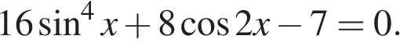

б) Найдите все корни этого уравнения, принадлежащие отрезку https://ege.sdamgia.ru/formula/eb/eb7708ef30cd09d538e98f503e3c3bf4p.png

**18.**а) Решите уравнение 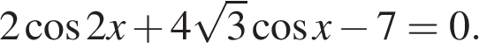

б) Найдите все корни этого уравнения, принадлежащие промежутку 

**19.**а) Решите уравнение 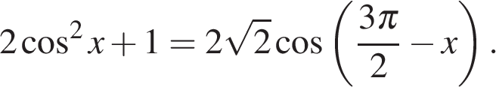

б) Укажите корни этого уравнения, принадлежащего отрезку 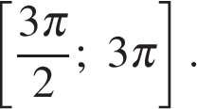

**20.**а) Решите уравнение 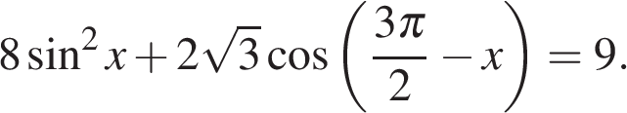

б) Найдите все корни этого уравнения, принадлежащие отрезку 